# Platform总线

Platform总线实在Linux2.6内核加入的一种虚拟总线，platform机智的本身使用并不复杂，有两部分组成：

platform_device和platform_driver。

Platform驱动与传统的设备驱动模型相比，优势在于platform机制将设备本身的资源注册进内核，由内核统一管理，在驱动程序使用这些资源时使用了统一的接口，这样提高了程序的可移植性。

platform 开发流程如下图所示

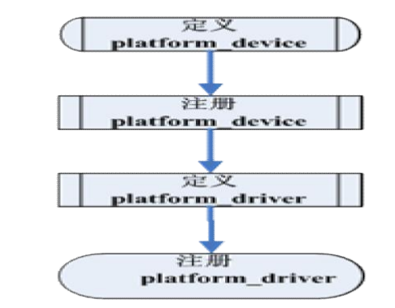

平台设备描述

struct platform_device {

const char *name; /*设备名*/

int id; /*设备编号，配合设备名使用*/

struct device dev;

u32 num_resources;

struct resource *resource; /*设备资源*/

}

struct Platform_device的分配使用

struct platform_device

*platform_device_alloc(const char *name, int id)、

平台设备注册

int platform_device_add(struct platform_device *pdev)

设备资源

struct resource {

resource_size_t start; //资源的起始物理地址

resource_size_t end; //资源的结束物理地址

const char *name; //资源的名称

unsigned long flags; //资源的类型，比如MEM，IO，IRQ类型

struct resource *parent, *sibling, *child; //资源链表指针

}

获取资源

struct resource *platform_get_resource(struct platform_device*dev, unsigned int type, unsigned int num)

代码示例

#include <linux/module.h>

#include <linux/types.h>

#include <linux/fs.h>

#include <linux/init.h>

#include <linux/platform_device.h>

#include <mach/regs-gpio.h>

#include <linux/interrupt.h>

#include <linux/device.h>

#include <linux/io.h>

/*平台资源的定义*/

static struct resource s3c_buttons_resource[] = {

[0]={

.start = S3C24XX_PA_GPIO,

.end = S3C24XX_PA_GPIO + S3C24XX_SZ_GPIO - 1,

.flags = IORESOURCE_MEM,

},

[1]={

.start = IRQ_EINT8,

.end = IRQ_EINT8,

.flags = IORESOURCE_IRQ,

},

[2]={

.start = IRQ_EINT11,

.end = IRQ_EINT11,

.flags = IORESOURCE_IRQ,

},

[3]={

.start = IRQ_EINT13,

.end = IRQ_EINT13,

.flags = IORESOURCE_IRQ,

},

[4]={

.start = IRQ_EINT14,

.end = IRQ_EINT14,

.flags = IORESOURCE_IRQ,

},

[5]={

.start = IRQ_EINT15,

.end = IRQ_EINT15,

.flags = IORESOURCE_IRQ,

},

[6]={

.start = IRQ_EINT19,

.end = IRQ_EINT19,

.flags = IORESOURCE_IRQ,

}

};

static struct platform_device *s3c_buttons;

static int __init platform_init(void)

{

s3c_buttons = platform_device_alloc("mini2440-buttons",-1);

platform_device_add_resources(s3c_buttons,&s3c_buttons_resource,7);

/*平台设备的注册*/

platform_device_add(s3c_buttons);

}

static void __exit platform_exit(void)

{

platform_device_unregister(s3c_buttons);

}

module_init(platform_init);

module_exit(platform_exit);

MODULE_AUTHOR("David Xie");

MODULE_LICENSE("GPL");

MODULE_ALIAS("platform:mini2440buttons");

平台驱动描述

struct platform_driver {

int (*probe)(struct platform_device *);

int (*remove)(struct platform_device *);

void (*shutdown)(struct platform_device *);

int (*suspend)(struct platform_device *, pm_message_t state);

int (*suspend_late)(struct platform_device *, pm_message_t state);

int (*resume_early)(struct platform_device *);

int (*resume)(struct platform_device *);

struct device_driver driver;

}

平台驱动注册

int platform_driver_register(struct platform_driver *)